**Berlijn**

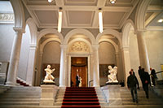

**Alte Nationalgalerie**

**Alte Nationalgalerie**

De Alte Nationalgalerie is een van de groep van musea gelegen op het Museum Eiland in het centrum van Berlijn. Het museum bevat een mooie verzameling kunstwerken, vooral 19e eeuwse schilderijen uit de romantische periode.

**De bouw**

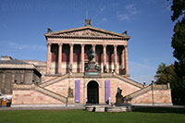De plannen voor de Alte Nationalgalerie gaan terug tot een tekening die door koning Friedrich Wilhelm IV maakte in 1841.

Het uiteindelijk resultaat wordt echter toegeschreven aan de architect Friedrich August Stüler die een tempel-achtig gebouw voorzag op een groot stenen voetstuk.

Amper een jaar nadat de werken in 1866 werden aangevat stierf Stüler echter. De leiding van het project werd overgedragen aan Johann Heinrich Strack, die het project beheerde tot het museumgebouw tien jaar later, in 1876, voltooid was.

**Het museum**

Het meest in het oogspringende aspect van het gebouw zijn de grote trappen aan de voorkant van het neo-klassieke gebouw.

Deze trappen maakten geen deel uit van het oorspronkelijke ontwerp van koning Wilhelm IV, maar Stüler vond het een gepaste toevoeging. Binnenin de grote inkomhal is er ook nog een prachtige trap.

Tijdens de Tweede Wereldoorlog werd het gebouw grotendeels vernield. Vele van de schilderijen in het museum zijn verdwenen en vele werden door de Sovjettroepen meegenomen naar Rusland.

De Nazi’s verkochten of vernielden ook heel wat schilderijen waarvan ze vonden dat ze ‘ontaard’ waren, waardoor de collectie van het museum werd uitgedund.  
Ondanks de zware schade die was opgelopen tijdens de oorlog heropende het museum gedeeltelijk in 1949.

De opsplitsing van Duitsland zorgde er echter voor dat de collectie van de Alte Nationalgalerie verdeeld werd tussen Oost en West Berlijn.

Het duurde tot na de val van de [muur](http://www.stadsverkenner.com/berlijn/muur) vooraleer de collectie terug samengebracht werd. De renovatie van het gebouw was voltooid in 2001 waarna het museum terug de deuren opende.

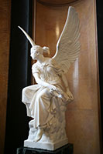

**De collectie**

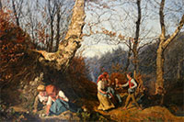De Alte Nationalgalerie is vooral bekend voor de mooie verzameling 19e eeuwse schilderijen. Het bevat een groote verzameling werken van de Berlijnse kunstenaar Adolph von Menzel (1815-1905).

Het museum, dat het eerste is dat volledig werd gerestaureerd na de eenmaking van de stad, heeft ook een mooie verzameling 19e eeuwse beeldhouwwerken.